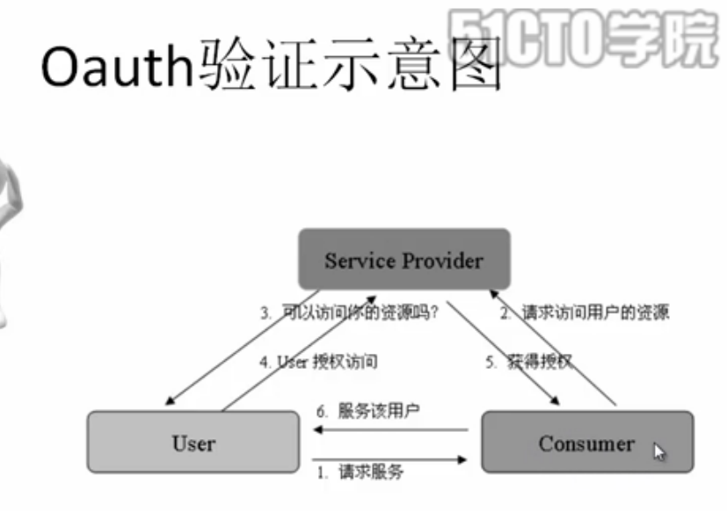

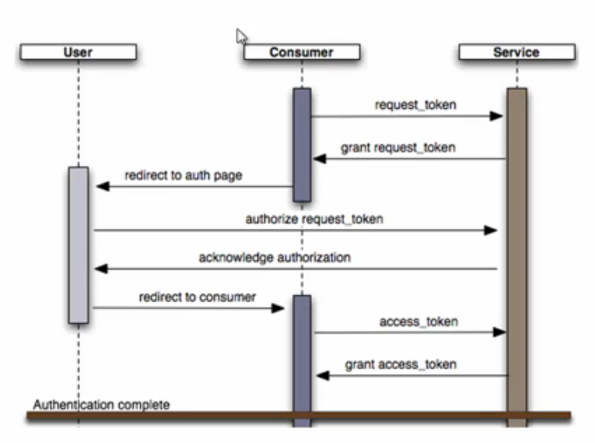

跟Oauth相关的共有三种URL

要实现Oauth必须提供这三个URL

1. request token url： 第三方开发者用申请到的app key 和 app secret 换取访问令牌
2. 用户认证url：用户输入用户名密码的页面
3. Access token url：用户登录后会返回access token给第三方开发者，开发人员可以用这个令牌访问授权资源

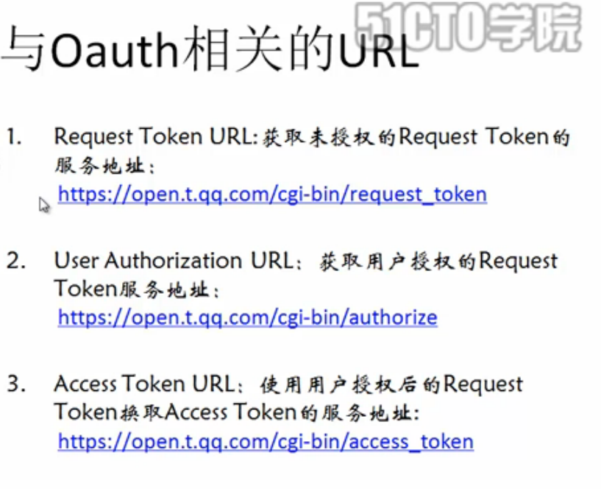

## 请求签名

浏览器发给客户端的数据为了防止被篡改，要使用数字签名

如下图 加密算法（字符串+秘钥）= 数字签名

例如 md5(“a string” + “secret”) 得到的结果就是数字签名

浏览器把字符串和数字签名发给服务器

服务器获取到之后验证字符串用没有被篡改

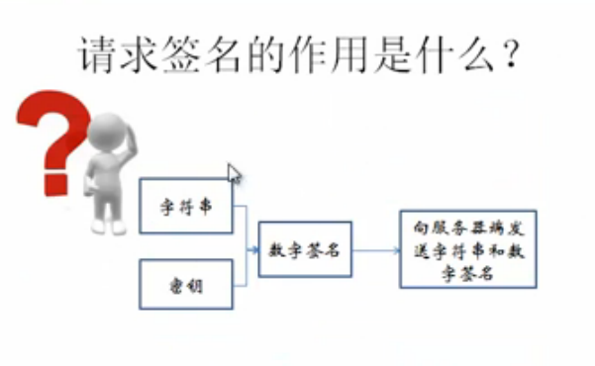

验证签名

服务器获取到字符串和数字签名后

执行同样的加密算法 md5(“a string” + “secret”) 又得到一个数字签名

两个数字签名对比 如果相同说明数据没被篡改 否则拒绝请求

**注意秘钥是保存在服务器端的，由服务器提供给开发者**

